Лабораторная работа №1.1.1

Интернет. Работа с поисковыми системами
Цель работы: освоение приемов работы с поисковыми системами Интернета: поиск информации с помощью поискового каталога; поиск информации с помощью поискового указателя.
Используемые программные средства: браузер WWW, поисковые серверы, Microsoft Word.
В следующих заданиях требуется найти в WWW ответы на поставленные вопросы, используя поисковые серверы. Попытаться добраться до нужной страницы:
а) с помощью одного из поисковых каталогов:
б) с помощью одного из поисковых указателей:
Сопоставить результаты поиска по вариантам а) и б) (т.е. нужно использовать 2 поисковика, на ваше усмотрение какие.). Вывел ли поиск на одну и ту же страницу? Возможно использование также зарубежных поисковых систем.
Результаты поиска отразить в отчете, созданном в текстовом редакторе, заполнив следующую таблицу:
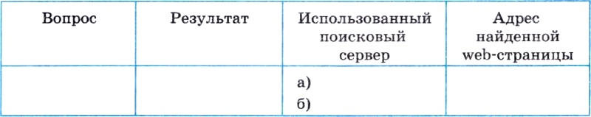

Задание 1
1. Найти информацию о том, кто был первым чемпионом мира по шахматам и в каком году состоялся первый чемпионат.
2. Найти текст книги Александра Беляева «Голова профессора Доуэля».
3. Найти репертуар театра Ленком на текущий месяц.
4. Узнать информацию о наличии железнодорожных билетов на поезд «Москва — Пермь» на послезавтрашний день.
5. Кто сыграл главные роли в фильме «Танго и Кэш»?
6. Найти почтовый индекс дома номер 40, находящегося по проспекту Парковый в городе Пермь.
7. Кто стал чемпионом мира по фигурному катанию 2007 года среди спортивных пар?
8. Из какого произведения (название и автор) следующие строки: «Старик, я слышал много раз, что ты меня от смерти спас. Зачем?»
9. Когда компания AMD продемонстрировала свой первый двухъядерный процессор?

Задание 2
С помощью поисковой системы http://filesearch.ru найти и скачать следующие файлы:
1) программу-архиватор 7-ZIP;
2) последнюю версию программы CPU-Z;
3) песню Yesterday группы Beatles;
4) фильм «Матрица» (Matrix) (без скачивания);
5) программу для записи компакт-дисков InfrRecoder;
6) фотографию Гарри Поттера (Harry Potter) .

Задание 3. Найдите ответ на поставленный вопрос через поиск в интеренете.
1. На куполе одного из семи чудес света возвышалась статуя бога моря. Как называлось это чудо света?
2. Этот детский писатель стал командовать полком еще в 16 лет. Каковы его имя и фамилия?
3. За границей этот салат называют «русским». У нас он носит другое название. Какое?
4. В нашей стране этот ритуал известен под названием «харакири», но в самой Японии он носит другое название. Какое?
5. Многие области науки остались «не охваченными» Нобелевской премией. В связи с известностью и престижностью «нобелевки», наиболее престижные награды в других областях часто неформально называют Нобелевскими (или говорят — «аналог Нобелевской премии»). Как называется аналогичная премия в области математики?
6. Создание этой технологии швейцарским физиком из Женевы ставят в один ряд с созданием теории относительности. В 2004 году за свое изобретение он был назван «британцем года». Как зовут этого швейцарца и как называется его изобретение?

